附件3

第八届龙华区创新创业大赛（携手三一·

智造远航悬赏挑战赛）实施方案

1. 赛事介绍

第八届龙华区创新创业大赛暨“携手三一·智造远航”悬赏挑战赛（以下简称“悬赏挑战赛”），将围绕深圳市20+8产业集群方向，邀请深圳市企业集聚、粤港澳大湾区高等院校、科研机构、基金公司、创新载体等共同参与，解决企业痛点、难点，促进科技成果转化。

二、组织机构

**指导单位：**龙华区科技创新局

**主办单位：**三一集团深圳公司

**承办单位：**深圳市三一科技有限公司

**支持单位：**三一众创、三一云都产业园、三一魔豆创新中心（云都）

三、参赛条件

（一）参赛限项

1.获得历届龙华区创新创业大赛决赛一二三等奖的选手不可参加此届龙华区双创赛；

2.获得历届中国深圳创新创业大赛总决赛及2019-2023年深创赛行业决赛一二三等奖的企业和团队选手不选送参加中国深圳创新创业大赛；

3.获得历届中国创新创业大赛（以下简称“国赛”）行业总决赛一二三等奖的企业不选送参加国赛。

（二）参赛条件

1.企业具有创新能力和高成长潜力，主要从事高新技术产品研发、制造、生产及服务等方面业务，拥有知识产权且无产权纠纷；

2.在深圳或深汕特别合作区注册企业；

3.企业经营规范、社会信誉良好、无不良记录；

4.未列入科研诚信异常名录。

（三）参赛规定

1.同一参赛选手或同一项目不得在各预选赛重复报名；

2.大赛组委会制订大赛《报名须知》，参赛选手必须严格遵守承诺。如出现以下情形的，视为自动放弃深创赛一切权益（包括赛事奖金、荣誉、创业资助及其他政府支持）：

（1）参赛项目不属于高端装备制造、新材料、新能源、新能源汽车、节能环保、新一代信息技术、生物医药等七个行业的；

（2）参赛企业无知识产权；

（3）参赛项目的产品、技术及相关专利不归属参赛队伍，有产权纠纷，所提供参赛资料作假的；

（4）参赛企业是各预选赛承办机构的投资企业或被投企业的；

（5）参加深创赛所有比赛及国赛时，所有入围企业逾期未到场签到或未按要求准备好相关参赛资料的；

（6）获奖选手未按有关要求提交领奖材料或未按时提交有关材料的。

四、悬赏挑战赛活动安排

悬赏挑战赛阶段包含报名、赛前培训、正式比赛、颁奖仪式、行业对接、赛后辅导、成果交流七个阶段。

（一）悬赏挑战赛报名（6-7月）。纳入大赛报名渠道。

（二）赛前培训（7月下旬）。计划举办1场，面向全部悬赏挑战赛报名项目开展，主要内容为大赛（含悬赏挑战赛）赛制解读、BP撰写讲座、参赛注意事项等。

（三）正式比赛（8月）。包含线上初赛和线下决赛两个环节。

1.线上初赛：

初赛目的为剔除不符合悬赏挑战赛赛题的参赛项目，不设晋级比例，符合赛题的参赛项目全部晋级线下决赛。

2.线下决赛：

各参赛项目比赛分为“现场路演”和“评委问答”两个环节。每参赛项目比赛时间15分钟（路演8分钟，评委问答7分钟），评审结束后现场公布最终得分；

线下决赛各组别前三名将获得悬赏挑战赛一、二、三等奖和推荐晋级深创赛名额（如悬赏挑战赛获奖项目数量最终大于深创赛晋级名额，则按各组别得分排名顺序推荐晋级）。

（四）颁奖仪式（8月）。计划举办一场创赛颁奖仪式。

（五）行业对接（8-10月）。计划在正式比赛结束后举办2场，具体包括但不限于1场项目供需对接会和1场灯塔工厂探访交流活动。行业对接旨在促进参赛项目/成果的产业化应用，计划以定向邀请和公开报名并审核相结合的形式组织，提升对接效率与专业度。

（五）赛后辅导（9-11月）。计划举办2场，包括但不限于以“企业知识产权挖掘与保护”、“科技企业经营风险防范”及“钱从哪里来？——企业融资渠道浅析”、龙华区赋能企业发展等为主题开展讲座活动。赛后辅导面向大赛全部参赛项目开放，旨在帮助创业者提升公司经营治理及风险防范能力。

（六）企业交流（10-12月）。计划举办1-2企业交流会，旨在跟踪悬赏挑战赛优胜项目产业化进展，企业成长情况，对接行业资源，总结宣传龙华区企业营商环境、大赛龙华预选赛组织特色、亮点与成果等。

悬赏挑战赛推荐晋级项目的后续参赛计划及晋级纳入大赛预选赛后续阶段比赛，依照大赛组委会统一安排开展。

五、悬赏挑战赛流程

|  |  |  |
| --- | --- | --- |
| **时间** | **主要工作** | **工作内容** |
| 6-7月 | 启动、报名 | 悬赏挑战赛启动、行业媒体宣传、赛事推介、征集项目、报名辅导。 |
| 7月下旬 | 赛前培训 | 组织1场赛前培训活动，主要内容为大赛（含悬赏挑战赛）赛制解读、BP撰写讲座、参赛注意事项等。 |
| 8月 | 正式比赛 | 组织举办线上初赛和线下决赛 |
| 8月 | 推送深创赛 | 根据晋级名额向深创赛推送悬赏挑战赛晋级选手。 |
| 颁奖仪式 | 举办一场创赛颁奖仪式 |
| 8-10月 | 行业对接 | 举办2场，具体包括1场项目供需对接会和1场灯塔工厂探访交流活动。 |
| 9-11月 | 赛后辅导 | 计划举办2-3场，包括但不限于以“企业知识产权挖掘与保护”、“科技企业经营风险防范”及“钱从哪里来？——企业融资渠道浅析”、龙华区赋能企业发展等为主题的讲座活动。 |
| 10-12月 | 企业交流 | 计划举办1-2企业交流。 |
| 赛后 | 创业服务 | 依托三一魔豆仓创新中心（云都）持续开展投资对接、扶持政策落实、落地跟踪等赛后创业服务。 |

备注：具体时间安排将根据国赛的统筹安排适当调整。

六、项目评审

悬赏挑战赛遵循“公平、公正、公开”的评审原则，确保评审结果客观、真实。

（一）线上初赛：

视报名项目数量，每组不少于3位产业专家，组织若干评委小组开展线上初赛，主要评审参赛项目的报名资料是否符合赛题。

线上初赛每项目每位评委拥有1张通过票，每项目获得2张及以上通过票即进入线下决赛阶段。线上初赛剔除项目，工作人员将及时电话通知结果。如遇参赛项目对评选结果提出异议，则每项目现场安排5分钟线上会议，由参赛项目代表进行说明，评委参与复议并再次投票，再次投票结果为线上初赛最终结果。

（二）线下决赛：

视晋级线下决赛项目数量，每组不少于4位专家（至少涵盖产业界、学界及投资界中的两类），组织若干评委小组开展线下决赛。

评审维度及权重：

|  |  |
| --- | --- |
| **序号** | **评分项** |
| 1 | 技术和产品（25分） |
| 2 | 商业模式及实施方案（20分） |
| 3 | 行业及市场（25分） |
| 4 | 团队（25分，团队组项目无落地深圳计划扣5分） |
| 5 | 财务分析（5分） |
| **总分** | 100分 |

七、奖项设置

1．晋级深创赛，获得继续晋级机会，可申报市级创客创业资助项目。

2．悬赏挑战赛奖项（可与深创赛奖金兼得）。

3. 赛事合并设立奖项，设一、二等奖各1名、三等奖3名或三等奖1名、评委推荐奖2名（合计5名）推送半决赛；优胜奖3名。

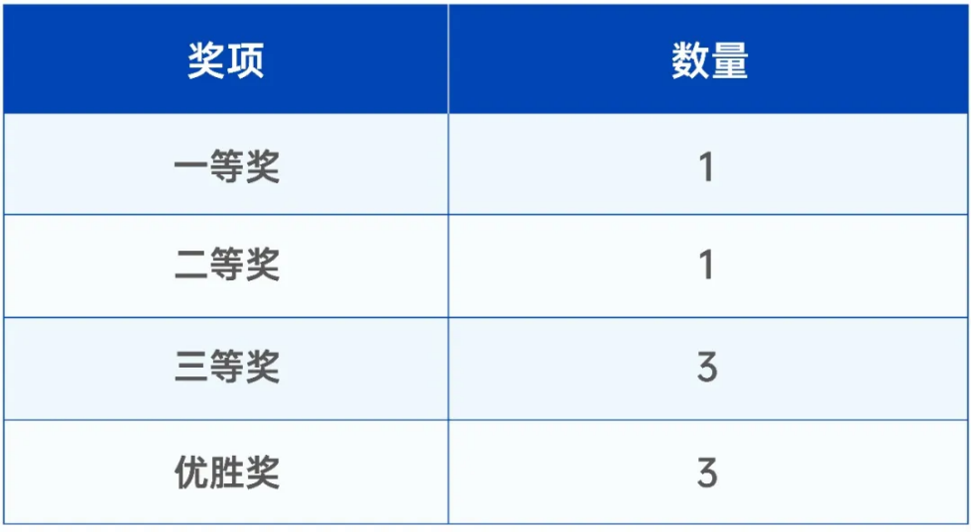

4. 一、二、三等奖获得：三一云都精装办公空间入驻权+入园即享优惠包+叠加资源包；

5. 优胜奖获得：三一云都精装办公空间入驻权+入园即享优惠包+叠加资源包；

6. 进入决赛企业均获得：叠加资源包。

**八、奖项内容**

1. 入驻三一云都精装办公空间（8个名额）：

* 一等奖（一名）：获得价值10万元精装办公空间入驻权；
* 二等奖（一名）：获得价值6万元精装办公空间入驻权；
* 三等奖（三名）：获得价值4万元精装办公空间入驻权；
* 优胜奖（三名）：获得价值3万元精装办公空间入驻权。

2. 即享优惠包（8个名额，一二三等奖+优胜奖） ：

* 三一喜悦酒店公寓免费入住1个月；
* 免费停车6个月。

3. 叠加资源包（进入决赛企业即享）

* 优先采购企业产品；
* 优先对接三一集团全球供销网络；
* 优先享受三一创投等产业基金投资机会；
* 有机会把项目产业化，进入三一集团供应链；
* 优先对接行业资源，根据企业需求，定制化举办活动，包括不限于投融资对接、成果交流、技术论讨、企业参访等行业交流活动。

九、宣传推广

**报名及赛前培训阶段**：在三一云都公众号、行业细分领域新媒体等渠道发布“悬赏挑战赛报名海报/推文”“悬赏挑战赛报名指引”及“报名截止倒计时海报/推文”等信息，全面宣传悬赏挑战赛相关信息；建立悬赏挑战赛官方微信群，作为大赛服务后台、在线解答报名、参赛疑问、统一发布赛事消息。

**比赛阶段**：线上在三一云都公众号、行业细分领域新媒体发布赛事新闻及参赛选手采访，全面展现选手比赛风采。线下在比赛现场通过物料搭建陈设、图文、视频等形式展示宣传大赛及参赛企业信息。特别搭建参赛项目展示区，供参赛项目现场展示交流。比赛阶段结束后在线上发布赛事回顾推文，展示大赛参赛项目风采。

**行业对接、赛后辅导及对接交流阶段**：在三一云都公众号、行业细分领域及新媒体等全程报道相关活动。重点报道赛后对接成果，突出展示。宣传大赛龙华预选赛组织特色、亮点与成果。